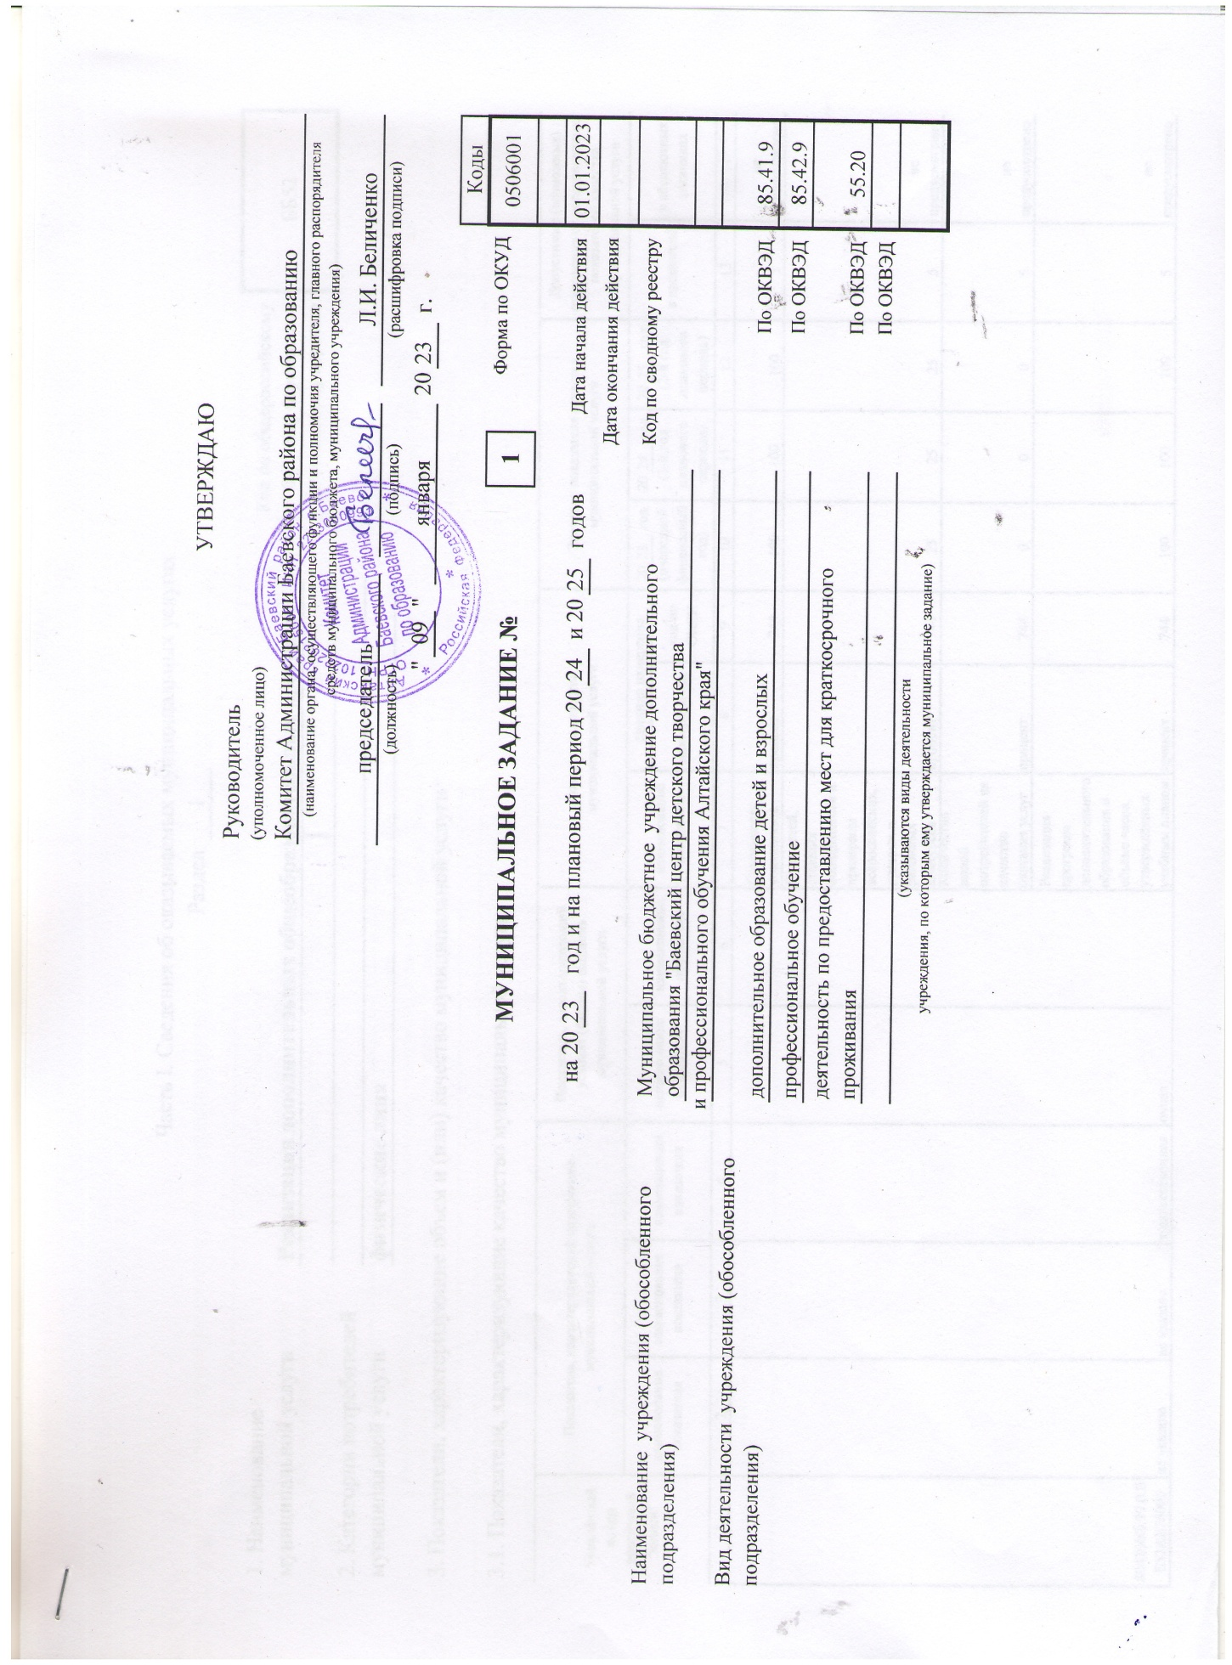

Часть I. Сведения об оказываемых муниципальных услугах Раздел 1

1. Наименование муниципальной услуги

# Реализация дополнительных общеобразовательных программ

Код по общероссийскому базовому перечню или региональному перечню

1. Категории потребителей

ББ52

муниципальной услуги **физические лица**

1. Показатели, характеризующие объем и (или) качество муниципальной услуги
   1. Показатели, характеризующие качество муниципальной услуги

|  |  |  |  |  |  |  |  |  |  |  |  |  |  |
| --- | --- | --- | --- | --- | --- | --- | --- | --- | --- | --- | --- | --- | --- |
| Уникальный номер реестровой записи 5 | Показатель, характеризующий содержание муниципальной услуги | | | Показатель, характеризующий условия (формы) оказания муниципальной услуги | | Показатель качества муниципальной услуги | | | Значение показателя качества муниципальной услуги | | | Допустимые (возможные) отклонения от установленных показателей качества муниципальной услуги | |
| наименование показателя | наименование показателя | наименование показателя | наименование показателя | наименование показателя | наименование показателя | единица измерения | | 20 23 год (очередной финансовый год) | 20 24 год (1-й год планового периода) | 20 25 год (2-й год планового периода) | в процентах | в абсолютных величинах |
| наименование | код по ОКЕИ |
| 1 | 2 | 3 | 4 | 5 | 6 | 7 | 8 | 9 | 10 | 11 | 12 | 13 | 14 |
|  |  |  |  |  |  | Сохранность контингента | процент | 744 | 100 | 100 | 100 | 5 | не предусмотрено |
| Доля детей,  ставших победителями и призерами всероссийских, краевых и районных конкурсов | процент | 744 | 25 | 25 | 25 | 5 | не предусмотрено |
| Количество  жалоб потребителей на качество оказания услуг | процент | 744 | 0 | 0 | 0 | 5 | не предусмотрено |

|  |  |  |  |  |  |  |  |  |  |  |  |  |  |
| --- | --- | --- | --- | --- | --- | --- | --- | --- | --- | --- | --- | --- | --- |
| 804200О.99.0.Б Б52АЕ76000 | не указано | не указано | художественная | очная |  | Реализация программ дополнительного образования в объёме часов, утверждённых  учебным планом | процент | 744 | 100 | 100 | 100 | 5 | не предусмотрено |

* 1. Показатели, характеризующие объем муниципальной услуги

|  |  |  |  |  |  |  |  |  |  |  |  |  |  |  |  |  |
| --- | --- | --- | --- | --- | --- | --- | --- | --- | --- | --- | --- | --- | --- | --- | --- | --- |
| Уникальный номер реестровой записи | Показатель, характеризующий содержание муниципальной услуги | | | Показатель, характеризующий условия (формы) оказания муниципальной услуги | | Показатель объема муниципальной услуги | | | Значение показателя объема муниципальной услуги | | | Размер  платы (цена, тариф) | | | Допустимые (возможные) отклонения от установленных показателей объема муниципальной  услуги | |
| наименование показателя | наименование показателя | наименование показателя | наименование показателя | наименование показателя | наимено- вание показа- теля | единица измерения | | 20 23 год (очередной финансо- вый год) | 20 24 год (1-й год планового периода) | 20 25 год (2-й год планового периода) | 20 год (очередной финансо- вый год) | 20 год (1-й год планового периода) | 20 год (2-й год планового периода) | в процен- тах | в абсолют- ных величинах |
| наимено- вание | код по ОКЕИ |
| 1 | 2 | 3 | 4 | 5 | 6 | 7 | 8 | 9 | 10 | 11 | 12 | 13 | 14 | 15 | 16 | 17 |
| 804200О.99.0 |  |  |  |  |  |  |  |  |  |  |  |  |  |  |  | не |
| .ББ52АЕ7600 |  |  | художественна |  | количество |  |  |  |  |  |  |  |  |  | предусмотр |
| 0 | не указано | не указано | я | очная | обучающихся | чел | 792 | 184 | 184 | 184 | 0 | 0 | 0 | 10 | ено |

1. Нормативные правовые акты, устанавливающие размер платы (цену, тариф) либо порядок ее установления: муниципальная услуга предоставляетс бесплатно

Нормативный правовой акт

|  |  |  |  |  |
| --- | --- | --- | --- | --- |
| вид | принявший орган | дата | номер | наименование |
| 1 | 2 | 3 | 4 | 5 |
|  |  |  |  |  |

Раздел 2

1. Наименование

ББ65

муниципальной услуги **Реализация основных профессиональных образовательных** Код по общероссийскому

# программ профессионального обучения - программ профессиональной подготовки по профессиям рабочих, должностям служащих

базовому перечню или региональному перечню

1. Категории потребителей муниципальной услуги

# Физические лица, ранее не имевшие профессии рабочего или должности служащего

1. Показатели, характеризующие объем и (или) качество муниципальной услуги
   1. Показатели, характеризующие качество муниципальной услуги

|  |  |  |  |  |  |  |  |  |  |  |  |  |  |
| --- | --- | --- | --- | --- | --- | --- | --- | --- | --- | --- | --- | --- | --- |
| Уникальный номер реестровой  записи 5 | Показатель, характеризующий содержание муниципальной услуги | | | Показатель, характеризующий условия (формы) оказания муниципальной услуги | | Показатель качества муниципальной услуги | | | Значение показателя качества муниципальной услуги | | | Допустимые (возможные) отклонения от установленных показателей качества муниципальной услуги | |
| наименование показателя | наименование показателя | наименование показателя | наименование показателя | наименование показателя | наименование показателя | единица измерения 20 23 год 20 24 год | | | | 20 25 год | в процентах | в абсолютных величинах |
| наименование | код по (очередной (1-й год ОКЕИ финансовый планового  год) периода) | | | (2-й год планового  периода) |
| 1 | 2 | 3 | 4 | 5 | 6 | 7 | 8 | 9 | 10 | 11 | 12 | 13 | 14 |
| 804200О.99.0.Б Б65АВ01000 | не указано | не указано | не указано | очная |  | Полнота реализации образовательных программ | процент | 744 | 100 | 100 | 100 | 5 | не предусмотрено |
| Доля обучающихся, прошедших итоговую аттестацию в форме квалификационн ого экзамена | процент | 744 | 100 | 100 | 100 | 5 | не предусмотрено |

* 1. Показатели, характеризующие объем муниципальной услуги

|  |  |  |  |  |  |  |  |  |  |  |  |  |  |  |  |  |
| --- | --- | --- | --- | --- | --- | --- | --- | --- | --- | --- | --- | --- | --- | --- | --- | --- |
| Уникальный номер реестровой записи | Показатель, характеризующий содержание муниципальной  услуги | | | Показатель, характеризующий условия (формы) оказания муниципальной услуги | | Показатель объема муниципальной услуги | | | Значение показателя объема муниципальной услуги | | | Размер  платы (цена, тариф) | | | Допустимые (возможные) отклонения от установленных показателей объема муниципальной услуги | |
| наименование показателя | наименование показателя | наименование показателя | наименование показателя | наименование показателя | наимено- вание показа- теля | единица измерения | | 20 23 год (очередной финансо- вый год) | 20 24 год (1-й год планового периода) | 20 25 год (2-й год планового периода) | 20 23 год (очередной финансо- вый год) | 20 24 год (1-й год планового периода) | 20 25 год (2-й год планового периода) | в процен- тах | в абсолют- ных величинах |
| наимено- вание | код по ОКЕИ |
| 1 | 2 | 3 | 4 | 5 | 6 | 7 | 8 | 9 | 10 | 11 | 12 | 13 | 14 | 15 | 16 | 17 |
| 804200О.99.0 |  |  |  |  |  |  |  |  |  |  |  |  |  |  |  | не |
| .ББ65АВ0100 |  |  |  |  |  | Количество |  |  |  |  |  |  |  |  |  | предусмотр |
| 0 | не указано | не указано | не указано | очная | - | обучающихся | чел | 792 | 84 | 84 | 84 | 0 | 0 | 0 | 10 | ено |

1. Нормативные правовые акты, устанавливающие размер платы (цену, тариф) либо порядок ее установления: муниципальная услуга предоставляется бесплатно

Нормативный правовой акт

|  |  |  |  |  |
| --- | --- | --- | --- | --- |
| вид | принявший орган | дата | номер | наименование |
| 1 | 2 | 3 | 4 | 5 |
|  |  |  |  |  |

Раздел 3

АЗ22

1. Наименование

муниципальной услуги **Организация отдыха детей и молодежи**

1. Категории потребителей

муниципальной услуги **физические лица**

Код по общероссийскому базовому перечню или региональному перечню

1. Показатели, характеризующие объем и (или) качество муниципальной услуги
   1. Показатели, характеризующие качество муниципальной услуги

|  |  |  |  |  |  |  |  |  |  |  |  |  |  |
| --- | --- | --- | --- | --- | --- | --- | --- | --- | --- | --- | --- | --- | --- |
| Уникальный номер реестровой  записи 5 | Показатель, характеризующий содержание муниципальной услуги | | | Показатель, характеризующий условия (формы) оказания муниципальной услуги | | Показатель качества муниципальной услуги | | | Значение показателя качества муниципальной услуги | | | Допустимые (возможные) отклонения от установленных показателей качества муниципальной услуги | |
| наименование показателя | наименование показателя | наименование показателя | наименование показателя | наименование показателя | наименование показателя | единица измерения | | 20 23 год (очередной финансовый год) | 20 24 год (1-й год планового периода) | 20 25 год (2-й год планового периода) | в процентах | в абсолютных величинах |
| наименование | код по ОКЕИ |
| 1 | 2 | 3 | 4 | 5 | 6 | 7 | 8 | 9 | 10 | 11 | 12 | 13 | 14 |
| 920700О.99.0.А З22АА00001 | не указано | не указано | не указано |  | каникулярное время с круглосуточным пребыванием | Количество смен Доля укомплектованно сти детьми от планового количества мест за смену | штук  процент | 796  744 | 2 | 2 | 2 | 5 | не предусмотрено |
| 100 | 100 | 100 | 5 | не предусмотрено |
| Отсутствие случаев травматизма | процент | 744 | 100 | 100 | 100 | 5 | не предусмотрено |
| Доля потребителей услуг, удовлетворенных каечством услуг | процент | 744 | 85 | 85 | 85 | 5 | не предусмотрено |

* 1. Показатели, характеризующие объем муниципальной услуги

|  |  |  |  |  |  |  |  |  |  |  |  |  |  |  |  |  |
| --- | --- | --- | --- | --- | --- | --- | --- | --- | --- | --- | --- | --- | --- | --- | --- | --- |
| Уникальный номер реестровой записи | Показатель, характеризующий содержание муниципальной  услуги | | | Показатель, характеризующий условия (формы) оказания муниципальной услуги | | Показатель объема муниципальной услуги | | | Значение показателя объема муниципальной услуги | | | Размер  платы (цена, тариф) | | | Допустимые (возможные) отклонения от установленных показателей объема муниципальной услуги | |
| наименование показателя | наименование показателя | наименование показателя | наименование показателя | наименование показателя | наимено- вание показа- теля | единица измерения | | 20 23 год (очередной финансо- вый год) | 20 24 год (1-й год планового периода) | 20 25 год (2-й год планового периода) | 20 23 год (очередной финансо- вый год) | 20 24 год (1-й год планового периода) | 20 25 год (2-й год планового периода) | в процен- тах | в абсолют- ных величинах |
| наимено- вание | код по ОКЕИ |
| 1 | 2 | 3 | 4 | 5 | 6 | 7 | 8 | 9 | 10 | 11 | 12 | 13 | 14 | 15 | 16 | 17 |
|  |  |  |  |  | каникулярное |  |  |  |  |  |  |  |  |  |  |  |
| 920700О.99.0 |  |  |  | время с |  |  |  |  |  |  |  |  |  |  | не |
| .АЗ22АА0000 |  |  |  | круглосуточны | число |  |  |  |  |  |  |  |  |  | предусмотр |
| 1 | не указано | не указано | не указано | м пребыванием | обучающихся | чел | 792 | 170 | 180 | 180 | 22100 | 22100 | 22100 | 10 | ено |

1. Нормативные правовые акты, устанавливающие размер платы (цену, тариф) либо порядок ее установления:

Нормативный правовой акт

|  |  |  |  |  |
| --- | --- | --- | --- | --- |
| вид | принявший орган | дата | номер | наименование |
| 1 | 2 | 3 | 4 | 5 |
| постановление | Администрация Баевского района | 26.04.2021 | 118 | "Об организации в 2021-2023 годах отдыха, оздоровления и занятости детей" |

1. Порядок оказания муниципальной услуги
   1. Нормативные правовые акты, регулирующие

порядок оказания муниципальной услуги Закон Алтайского края от 04.09.2013 N 56-ЗС "Об образовании в Алтайском крае" Федеральный закон от 06.10.2003 N 131-ФЗ "Об общих принципах организации местного самоуправления в Российской Федерации"

Федеральный закон от 29 декабря 2012 г. N 273-ФЗ "Об образовании в Российской Федерации"

(наименование, номер и дата нормативного правового акта)

* 1. Порядок информирования потенциальных потребителей муниципальной услуги

|  |  |  |
| --- | --- | --- |
| Способ информирования | Состав размещаемой информации | Частота обновления информации |
| 1 | 2 | 3 |
| Размещение информации на сайте образовательного  учреждения | Правоустанавливающие документы, порядок  оказания муниципальной услуги | По мере обновления информации |
| Родительские собрания | Информация о порядке предоставления  муниципальной услуги | В соотвествии с планом проведения родительских  собраний |
| Отчет о результатах самообследования | В соотвествии с утвержденным порядком | 1 раз в год |
| Информационные стенды в образовательном  учреждении | Правоустанавливающие документы, порядок  оказания муниципальной услуги | По мере обновления информации |

Часть II. Прочие сведения о муниципальном задании

1. Основания (условия и порядок) для досрочного прекращения выполнения муниципального задания
2. Иная информация, необходимая для выполнения

окончания срока действия лицензии учреждения; ликвидация учреждения; прекращение деятельности учреждения как юридичексого лица; иные основания, предусмотренные нормативными актами РФ

(контроля за выполнением) муниципального задания

1. Порядок контроля за выполнением муниципального задания

|  |  |  |
| --- | --- | --- |
| Форма контроля | Периодичность | наименование органа, осуществляющего контроль за выполнением муниципального задания |
| 1 | 2 | 3 |
| Рассмотрение отчетов о выполнении муниципального задания | ежегодно | Комитет Администрации Баевского района по образованию |

1. Требования к отчетности о выполнении муниципального задания
   1. Периодичность представления отчетов о выполнении

муниципального задания основной отчет-один раз в год ; предварительный отчет-один раз в год

* 1. Сроки представления отчетов о выполнении муниципального задания
     1. Сроки представления предварительного отчета о выполнении муниципального задания
  2. Иные требования к отчетности о выполнении

не позднее 20 января года, следующего за отчетным предварительный отчет о предполагаемом выполнении муниципального задания не позднее 20 сентября отчетного года

муниципального задания

1. Иные показатели, связанные с выполнением

муниципального задания

1 Номер государственного задания присваивается в системе "Электронный бюджет".

2 Заполняется в случае досрочного прекращения выполнения государственного задания.

3 Формируется при установлении государственного задания на оказание государственной услуги (услуг) и выполнение работы (работ) и содержит требования к оказанию государственной услуги (услуг) и выполнению работы (работ) раздельно по каждой из государственных услуг (работ) с указанием порядкового номера раздела.

4 Заполняется в соответствии с показателями, характеризующими качество услуг (работ), установленными в общероссийском базовом перечне или федеральном перечне, а при их отсутствии или в дополнение к ним - показателями, характеризующими качество услуг (работ), установленными при необходимости органом, осуществляющим функции и полномочия учредителя федеральных бюджетных или автономных учреждений, главным распорядителем средств федерального бюджета, в ведении которого находятся федеральные казенные учреждения, и единицы их измерения.

5 Заполняется в соответствии с общероссийскими базовыми перечнями или федеральными перечнями.

6 Заполняется в соответствии с кодом, указанным в общероссийском базовом перечне или федеральном перечне (при наличии).

7 Заполняется в случае, если для разных услуг (работ) устанавливаются различные показатели допустимых (возможных) отклонений или если указанные отклонения устанавливаются в абсолютных величинах. В случае если единицей объема работы является работа в целом, показатель не указывается.

8 Заполняется в случае, если оказание услуг (выполнение работ) осуществляется на платной основе в соответствии с законодательством Российской Федерации в рамках государственного задания. При оказании услуг (выполнении работ) на платной основе сверх установленного государственного задания указанный показатель не формируется.

9 Заполняется в целом по государственному заданию.

10 В числе иных показателей может быть указано допустимое (возможное) отклонение от выполнения государственного задания (части государственного задания), в пределах которого оно (его часть) считается выполненным, при принятии органом, осуществляющим функции и полномочия учредителя федеральных бюджетных или автономных учреждений, главным распорядителем средств федерального бюджета, в ведении которого находятся федеральные казенные учреждения, решения об установлении общего допустимого (возможного) отклонения от выполнения государственного задания, в пределах которого оно считается выполненным (в процентах, в абсолютных величинах). В этом случае допустимые (возможные) отклонения,

предусмотренные подпунктами 3.1 и 3.2 частей I и II настоящего государственного задания, принимают значения, равные установленному допустимому (возможному) отклонению от выполнения государственного задания (части государственного задания). В случае установления требования о представлении ежемесячных или ежеквартальных отчетов о выполнении государственного задания в числе иных показателей устанавливаются показатели выполнения государственного задания в процентах от годового объема оказания государственных услуг (выполнения работ) или в абсолютных величинах как для государственного задания в целом, так и относительно его части (в том числе с учетом неравномерного оказания государственных услуг (выполнения работ) в течение календарного года).